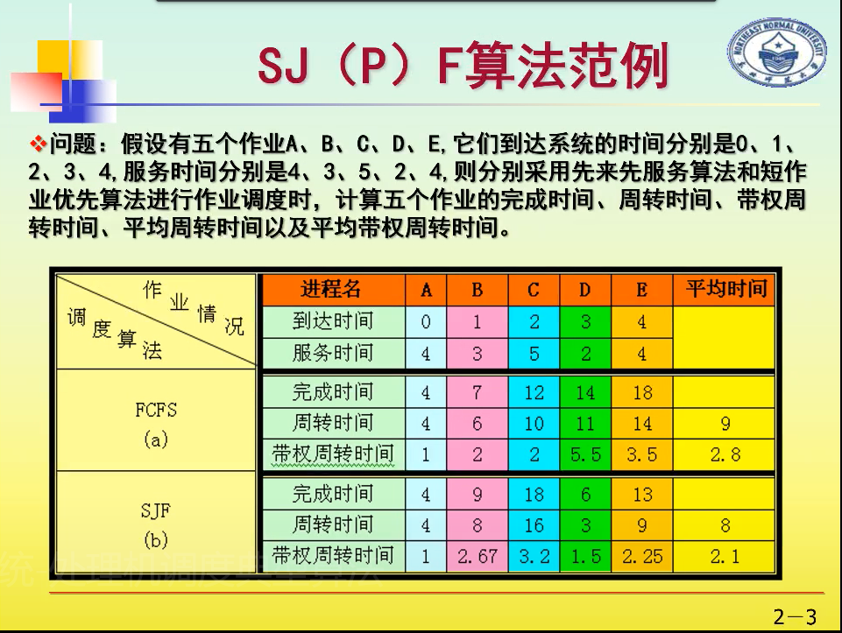

分别采用 FCFS（先来先服务）算法、SJF（短作业优先）算法、HRRN（高响应比优先调度）算法, 并比较三种方法, 选出最好的方法，并作出解释。

(1) FCFS（先来先服务）

|  |  |  |  |  |  |  |
| --- | --- | --- | --- | --- | --- | --- |
| 进程名 | 到达时间 | 服务时间 | 开始执行时间 | 完成时间 | 周转时间 | 带权周转时间 |
| A | 0 | 4 | 0 | 4 | 4 | 1 |
| B | 1 | 3 | 4 | 7 | 6 | 2 |
| C | 2 | 5 | 7 | 12 | 10 | 2 |
| D | 3 | 2 | 12 | 14 | 11 | 5.5 |
| E | 4 | 4 | 14 | 18 | 14 | 3.5 |

平均周转时间(4+6+10+11+14)/5=9

平均带权周转时间(1+2+2+5.5+3.5)/5=2.8

(2) SJF（短作业优先）

|  |  |  |  |  |  |  |
| --- | --- | --- | --- | --- | --- | --- |
| 进程名 | 到达时间 | 服务时间 | 开始执行时间 | 完成时间 | 周转时间 | 带权周转时间 |
| A | 0 | 4 | 0 | 4 | 4 | 1 |
| B | 1 | 3 | 6 | 9 | 8 | 2.67 |
| C | 2 | 5 | 13 | 18 | 16 | 3.2 |
| D | 3 | 2 | 4 | 6 | 3 | 1.5 |
| E | 4 | 4 | 9 | 13 | 9 | 2.25 |

平均周转时间(4+8+16+3+9)/5=8

平均带权周转时间(1+2.67+3.2+1.5+2.25)/5=2.12

(3) HRRN（高响应比优先调度）

|  |  |  |  |  |  |  |
| --- | --- | --- | --- | --- | --- | --- |
| 进程名 | 到达时间 | 服务时间 | 开始执行时间 | 完成时间 | 周转时间 | 带权周转时间 |
| A | 0 | 4 | 0 | 4 | 4 | 1 |
| B | 1 | 3 | 4 | 7 | 6 | 2 |
| C | 2 | 5 | 9 | 14 | 12 | 2.4 |
| D | 3 | 2 | 7 | 9 | 6 | 3 |
| E | 4 | 4 | 14 | 18 | 14 | 3.5 |

平均周转时间(4+6+12+6+14)/5=8.4

平均带权周转时间(1+2+2.4+3+3.5)/5=2.38

分析：

FCFS（先来先服务）算法有利于cpu繁忙型的作业，不利于I/O繁忙型作业；同时也有利于长作业，不利于短作业

SJF（短作业优先）算法对长作业不利，未完全考虑作业的紧迫程度，因此不能保证紧迫性作业会被及时处理，作业的估计执行时间值不一定准确，不一定能真正的做到短作业优先调度

HRRN（高响应比优先调度）算法有利于短作业，实现了先来先服务，对于长作业，作业的优先级可随等待时间的增高而提高，当其等待时间足够长时，进程也会获得处理机，既照顾了短作业，又考虑了作业到达的先后次序，不会使长作业长期得不到服务

综上：HRRN（高响应比优先调度）算法最好